Взрывоопасная стена

Между министром экологии и природных ресурсов Эдуардом Ставицким и крупнейшими экологическими организациями страны разгорелся громкий конфликт
14 Декабря 2012 12:48 Автор: Александр Радчук, Филипп Некрут ("Власть денег" 50 (372) 14.12.2012)
0 | 1216 |  |  |  | Версия для печати
Поделиться
Между министром экологии и природных ресурсов Эдуардом Ставицким и крупнейшими экологическими организациями страны разгорелся громкий конфликт. Министерство отказалось удовлетворить требование экологов о согласовании с ними условий добычи сланцевого газа в Донецкой, Харьковской, Львовской и Ивано-Франковской областях до подписания договоров с Shell и Chevron.
Экологи предупреждают, что добыча может обернуться масштабным заражением грунтовых вод и почвы. Скандал приобретает международный резонанс и заставляет инвесторов задуматься об участии в украинском проекте.
Самым заметным результатом недавнего ремонта на первом этаже здания Министерства экологии и природных ресурсов стало появление… новой стены. Министерство отгородилось от помещения Общественного совета природоохранных организаций, с которым ранее соединялось отдельным входом. Дверь просто заложили кирпичом.
На протяжении многих лет Минэкологии и природных ресурсов могло гордиться тем, что является настолько открытым для экологических общественных организаций, что фактически работает с ними под одной крышей. Нынешний министр Эдуард Ставицкий этой открытости, похоже, решил положить конец.
По странному совпадению, незадолго до появления этой стены Общественный совет обратился к Минэкологии с требованием провести предварительное согласование договоров о добыче сланцевого газа компаниями Shell и Chevron. Экологам показалось странным, что проект, угрожающий загрязнением грунтовых вод и почвы в четырех областях, реализуется фактически в закрытом режиме. "Мы не претендуем на информацию, которая является коммерческой тайной, но та часть договоров, которая предусматривает влияние на окружающую среду, должна быть открытой", — заявила Татьяна Тимочко, глава Всеукраинской экологической лиги (подробнее — см. блиц-интервью).
Реакция министра Эдуарда Ставицкого на обращение экологов оказалась неожиданно резкой. Общественный совет был попросту… расформирован. С сайта Минэкологии исчезли все протоколы заседаний Общественного совета, начиная с 2007 года. А еще — появилась стена. Глава Общественного совета Антонина Ерышева ушла в отставку — по собственному желанию.
Новый глава Валентин Савицкий, как и следовало ожидать, проявил к министру максимальную лояльность. В общении с "ВД" он непрестанно подчеркивал, что теперь никаких конфликтов с Минэкологии у общественных организаций нет. Естественно, не настаивает он и на предварительном согласовании с общественностью вопросов, которые касаются экологической безопасности при будущей добыче сланцевого газа: "Мы не можем требовать от Министерства представить какие-либо документы об экологических рисках до того, как Кабмин подпишет договор о заключении соглашения о разделе продукции с частными компаниями-партнерами".
Но вскоре выяснилось, что большинство крупнейших экологических организаций Украины отказались войти в новый состав Общественного совета — в знак протеста против действий Ставицкого и закрытости информации в проекте добычи сланцевого газа. "Сначала с нами в частном порядке организовывались встречи с целью привлечь в новый Общественный совет, — рассказывает Елена Кравченко, глава общественной организации "Экология. Право. Человек". Большинство членов первого Общественного совета отказалось от такого предложения. Поэтому при Министерстве фактически "с нуля" был создан второй Общественный совет".
Собственно, этот "второй Общественный совет" снял для Эдуарда Ставицкого почти все проблемы, связанные с продвижением сланцевого проекта. С "новыми" экологами министр легко подписал меморандум, предусматривающий "проведение постоянного экологического мониторинга, проведение государственной и независимой экологической экспертизы объектов и сооружений по добыче сланцевого газа, гарантирование прав общественности на ознакомление с проектной документацией и проектом оценки влияния на окружающую природную среду, обязательность полных, своевременных ответов на все запросы".
В заявлении для прессы после подписания меморандума министр был сама открытость: "Если правительство приняло решение о проведении работ по добыче сланцевого газа и обеспечении Украины собственными энергоресурсами, задачей экологических общественных организаций является обеспечение максимально эффективного экологического контроля на всех этапах работ". Вот только информации с оценкой влияния планируемой добычи сланцевого газа на окружающую среду экологи не получили до сих пор.
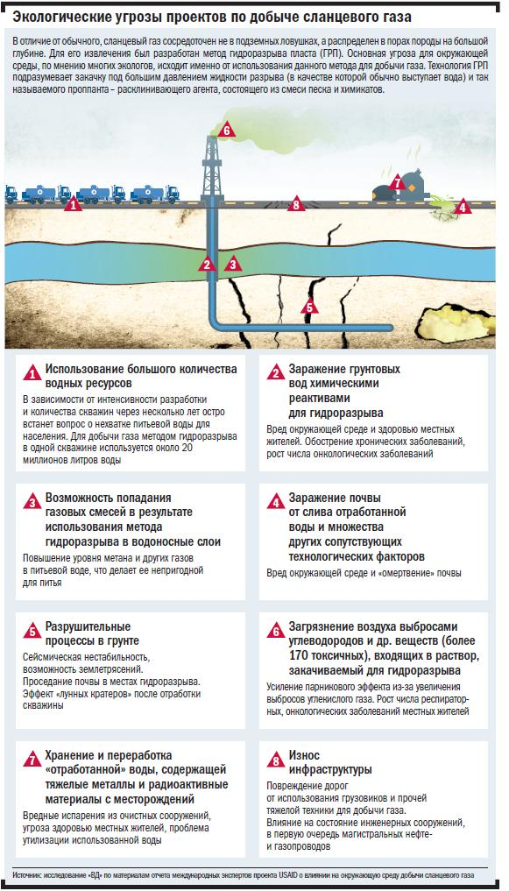

Газовый бильярд
Цинизм в отношении "старого" Общественного совета и спешку министра Эдуарда Ставицкого при продвижении сланцевого газа можно было бы объяснить заботой об энергетической независимости страны. Если бы не наличие у Shell и Chevron партнера в виде загадочного ООО "СПК-Геосервис". Этой частной фирме было предложено 10% в компаниях "Надра Юзовская" и "Надра Олесская", определенных Кабмином в качестве украинских партнеров иностранных инвесторов. Остальные 90% отвели государственной НАК "Надра Украины". Зачем в этом проекте оказалась ранее особо неизвестная частная структура — большая загадка. Среди ее учредителей — бывшие работники государственного НИИ "Науканефтегаз" Сергей Стовба, Игорь Попадюк и Оксана Хрящевская, которых СМИ связывают с Эдуардом Ставицким.
"ВД" поинтересовалась местом регистрации "СПК-Геосервис" — Харьковское шоссе, 144 в. По этому адресу мы обнаружили здание бывшего Дома быта. Сейчас в нем расположен бильярдный клуб и магазин оптики. Обитатели "бизнес-центра" — ни слухом ни духом о фирме-соседке, которая стала партнером в многомиллиардном газовом проекте.
Своими предположениями относительно функций этой фирмы с "ВД" поделился один из членов "нового" Общественного совета Минэкологии и природных ресурсов, предварительно попросив не называть его имени: "Ничего не мешает ООО "СПК-Геосервис" в будущем без лишнего шума стать главным собственником ООО "Надра Юзовская" и ООО "Надра Олесская", получив таким образом возможность распоряжаться газовым ресурсом по своему усмотрению".

Запах международного скандала
В отличие от Эдуарда Ставицкого, компании Shell и Chevron в украинском сланцевом проекте предпочитают действовать без спешки. Изначально подписать соглашение о разделе продукции с украинским правительством они планировали в середине сентября или начале октября, но дата была перенесена на 120 дней. Тогда же появилось заявление руководителя Shell в Украине Грехема Тайли о том, что, заботясь о репутации, его компания проводит дополнительную проверку обстоятельств появления ООО "СПК-Геосервис" среди ее партнеров, предложенных правительством. 27 ноября стало известно, что подписание правительством соглашения с Shell и Chevron отложено еще на 30 дней.
Тем временем скандал, связанный с конфликтом между крупнейшими экологическими организациями Украины и Минэкологии и природных ресурсов из-за закрытости информации о сланцевом проекте, докатился за океан. Американские экологи заинтересовались обстоятельствами секретности проекта Chevron. Они выяснили, что Агентство США по международному развитию USAID давно профинансировало исследования о потенциальных проблемах и угрозах для окружающей среды, которые могут быть вызваны добычей сланцевого газа в Карпатском и Днепро-Донецком бассейнах. Эти отчеты были готовы еще в мае 2012 года, но общественного обсуждения его деталей ни Минэкологии, ни американская Chevron предпочли не проводить.
"Есть ли в исследованиях что-то такое, о чем, по их мнению, не стоит знать общественности? — недоумевает Джон Бонин, американский эколог, профессор Орегонского университета. — Удивляет уже сам вопрос, поскольку в США сокрытие результатов таких экологических исследований является нарушением закона. И поэтому не совсем понятно, почему в Украине для той же процедуры работают совсем другие стандарты, в частности для экспертов США". Похоже, в воздухе пахнет международным скандалом.
По данным "ВД", украинские экологи уже договорились с рядом авторитетных зарубежных коллег о координации действий при давлении на иностранных инвесторов сланцевого проекта и Минэкологии. Впрочем, результативным это давление пока никак не назовешь. "Наша организация ("Экология. Право. Человек") указала компании Chevron на то, что в США они четко придерживаются буквы закона, а в Украине используют практику двойных стандартов. После чего встречи с Chevron прекратились", — объясняет эколог Елена Кравченко.
"Мы отправили в Shell не один запрос на счет экологической составляющей их деятельности. Нам ответили на любые наши вопросы, кроме существенных. То есть, например, информацию, каковым будет загрязнение атмосферного воздуха при сооружении вышки, нам предоставили. А вот ОВОС (Оценка воздействия на окружающую среду — документ, в котором изучаются возможные экологические риски — прим. "ВД") нам не могут дать до сих пор. Они его разрабатывают", — говорит Сергей Шапаренко, председатель экологической группы "Печенеги".

Взрывоопасно
Похоже, британско-голландская Shell и американская Chevron переоценили способность украинского министра Эдуарда Ставицкого "без шуму и пыли" организовать согласование сланцевого проекта с экологическими организациями. Если же к скандалу вокруг отсутствия оценки влияния на окружающую среду добавится информация о загадочных партнерах в лице ООО "СПК-Геосервис", неприятности могут стоить иностранным инвесторам больше, чем грядущие прибыли от добычи газа. Ведь Shell и Chevron — публичные компании, акции которых обращаются на фондовом рынке. А фондовый рынок скандалов не любит.
Не исключено, что именно с этими предостережениями инвесторов связан неожиданный пассаж в ответе на запрос "ВД" со стороны главы Госгеослужбы Олега Проскурякова: "Поскольку на сегодняшний день проекты договоров о распределении углеводородов находятся в стадии разработки, — вопрос участия "СПК-Геосервис" в реализации соответствующих договоров остается открытым".
Как бы там ни было, в интересах правительства как можно скорее погасить скандал вокруг конфликта с экологическими организациями, и в то же время не допустить дальнейшее замедление, а то и вовсе отмену сланцевого проекта. Очевидно, что для нормализации отношений с "обиженными" экологами Эдуарду Ставицкому будет мало просто "сделать вид". Ведь это дело уже находится на контроле у зарубежных организаций.
Крупные компании скорее предпочтут отложить проект в Украине на неопределенный срок, чем рисковать репутацией из-за ошибок министра экологии и природных ресурсов. Осознает ли министр свою ошибку, или он считает переворот в общественном совете Минэкологии своей победой — от ответа на этот вопрос зависит будущее крайне важной для Украины добычи сланцевого газа. Стена между Минэкологии и природных ресурсов и ее Общественным советом все еще стоит.

